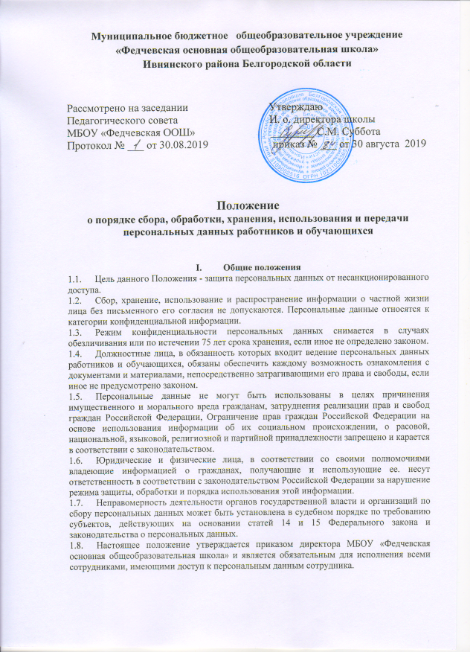

**2. Понятие и состав персональных данных.**

2.1. Персональные данные работника, обучающегося - информация, необходимая работодателю для определения и исполнения трудовых отношений и проведения образовательного процесса.

2.2. Состав персональных данных работника, обучающегося:

- анкетные и биографические данные;

- сведения о составе семьи;

- паспортные данные;

- адрес места жительства;

- домашний телефон;

- место работы или учебы членов семьи и родственников;

- характер взаимоотношений в семье;

- образование сотрудника:

- сведения о трудовом и общем стаже сотрудника;

- сведения о воинском учете сотрудника;

- сведения о заработной плате сотрудника;

- сведения о социальных льготах сотрудника;

- специальность сотрудника,

- занимаемая должность сотрудника;

- наличие судимостей сотрудника;

- содержание трудового договора сотрудника;

- подлинники и копии приказов по личному составу сотрудника;

- личные дела и трудовые книжки сотрудников;

- основания к приказам по личному составу сотрудников;

- дела, содержащие материалы по повышению квалификации и переподготовке сотрудников, их аттестации, служебным расследованиям;

- копии отчетов, направляемые в органы статистики сотрудников.

Данные документы являются конфиденциальными, хотя, учитывая их массовость и единое место обработки и хранения - соответствующий гриф ограничения на них не ставится.

**3. Доступ к персональным данным**

3.1. Внутренний доступ (доступ внутри организации). Право доступа к персональным данным сотрудника имеют:

- директор образовательного учреждения;

- заместители директора образовательного учреждения;

- старший бухгалтер;

- ответственный за делопроизводство образовательного учреждения;

- сам работник, носитель данных.

Другие сотрудники школы имеют доступ к персональным данным работника только с

письменного согласия самого работника, носителя данных.

3.2. Внешний доступ.

3.2.1. К числу массовых потребителей персональных данных вне образовательного учреждения

относятся государственные и негосударственные функциональные структуры:

- налоговые инспекции;

- правоохранительные органы;

- органы статистики;

- страховые агентства;

- военкоматы;

- органы социального страхования;

- пенсионные фонды;

- подразделения муниципальных органов управления;

3.2.2. Надзорно-контрольные органы имеют доступ к информации только в сфере своей

компетенции.

3.2.3. Организации, в которые сотрудник может осуществлять перечисления денежных средств (страховые компании, негосударственные пенсионные фонды, благотворительные организации, кредитные учреждения), могут получить доступ к персональным данным работника только в случае его письменного разрешения.

3.2.4. Другие организации.

Сведения о работающем сотруднике или уже уволенном могут быть предоставлены другой организации только с письменного запроса на бланке организации, с приложением копии нотариально заверенного заявления работника.

3.2.5. Родственники и члены семей.

Персональные данные сотрудника могут быть предоставлены родственникам или членам его семьи только с письменного разрешения самого сотрудника. В случае развода бывшая супруга (супруг) имеют право обратиться в организацию с письменным запросом о размере заработной платы сотрудника без его согласия. (УК РФ).

**4. Права работника и обучающегося на защиту его персональных данных.**

4.1. Работник и обучающийся в целях обеспечения защиты своих персональных данных,

хранящихся в школе, имеет право:

- получать полную информацию о своих персональных данных, их обработке хранении и

передаче, включая право на получение копий любой записи, содержащей персональные данные.

- определять своих представителей для защиты своих персональных данных;

- требовать исключения или исправления неверных или неполных персональных данных, а также данных, обработанных с нарушениями настоящего Положения законодательства РФ.

При отказе администрации школы исключить или исправить персональные данные

работника или обучающегося, работник или обучающийся вправе заявить администрацию в письменном виде о своем несогласии с соответствующим обоснованием;

- требовать от администрации школы извещения всех лиц, которым ранее был сообщены неверные или неполные персональные данные работника или обучающегося, обо всех произведенных в них исключениях, исправлениях или дополнениях;

- обжаловать в суд любые неправомерные действия или бездействия администрации школы при обработке и защите его персональных данных.

- на сохранение и защиту своей личной и семейной тайны.

**5. Порядок получения, обработки, хранения и использования**

**персональных данных работников и обучающихся.**

5.1. При получении, обработке, хранении и передаче персональных данных работников и

обучающихся ответственный за делопроизводство, старший бухгалтер, заместитель директора по УВР уполномоченные осуществлять получение, обработку и хранение персональных данных обязаны соблюдать следующие требования:

5.1.1.Обработка персональных данных работников и обучающихся школы осуществляется в целях соблюдения Конституции Российской Федерации, федеральных законов и иных нормативных правовых актов Российской Федерации и обеспечения процесса обучения и иных видов деятельности, осуществляемых школой.

5.1.2. Персональные данные следует получать лично у работника и обучающегося. В случае возникновения необходимости получения персональных данных работника и обучающегося у третей стороны следует известить об этом работника и обучающегося заранее, получить его письменное согласие и сообщить работнику и обучающемуся о целях, предполагаемых источниках и способах получения персональных данных.

5.1.3. Персональные данные работника и обучающегося являются конфиденциальной

информацией и могут быть использованы школой только для обеспечения трудовых отношений работников и образовательного процесса обучающихся.

5.1.4. При определении объема и содержания персональных данных работника и обучающегося, работодатель руководствуется настоящим Положением, Конституцией РФ, Трудовым Кодексом РФ и иными федеральными законами.

5.2. Обработка персональных данных работника и обучающегося осуществляется для обеспечения соблюдения законов и иных нормативно-правовых актов в целях содействия работнику и обучающемуся в трудоустройстве, пенсионном обеспечении, обучении и продвижении по службе, обеспечения личной безопасности работника и обучающегося, контроля качества и количества выполняемой работы, оплаты труда, обеспечения сохранности имущества, пользования льготами, предусмотренными законодательством РФ и локальными актами школы.

5.3. Персональные данные работника и обучающегося хранятся у ответственного за делопроизводство и старшего бухгалтера в сейфе на бумажных носителях: трудовая книжка, личная карточка, документ об образовании, медицинская справка и на электронных носителях с ограниченным доступом.

5.4. Ответственный за делопроизводство вправе передавать персональные данные работников и обучающихся в бухгалтерию школы и другие организации в случаях, установленных законодательством, необходимых для исполнения обязанностей работников и проведения образовательного процесса обучающихся.

5.5. Директор школы, либо лицо им уполномоченное, может передавать персональные данные работника и обучающегося третьим лицам без письменного согласия работника и обучающегося, только если это необходимо в целях предупреждения угрозы жизни и здоровья работника и обучающегося, а также в случаях, установленных законодательством.

5.6. При передаче персональных данных работника и обучающегося, ответственный за делопроизводство и директор школы предупреждают лиц, получивших данную информацию о том, что эти данные могут быть использованы лишь в целях, для которых они сообщены, и требуют от этих лиц письменное подтверждение соблюдения этого условия.

5.7. Иные права, обязанности, действия работников, в трудовые обязанности которых входит обработка персональных данных работника и обучающегося, определяются должностными инструкциями.

5.8. Все меры конфиденциальности при сборе, обработке и хранении персональных данных работника и обучающегося распространяются как на бумажные, так и на электронные (автоматизированные) носители информации.

5.9. Не допускается отвечать на вопросы, связанные с передачей персональной информации по телефону или факсу.

5.10. По возможности персональные данные обезличиваются.

**6. Ответственность за разглашение конфиденциальной информации,**

**связанной с персональными данными.**

6.1. Персональная ответственность - одно из главных требований к организации функционирования системы защиты персональной информации и обязательное условие

обеспечения эффективности этой системы.

6.2. Директор общеобразовательного учреждения разрешающий доступ сотрудника к конфиденциальному документу, несет персональную ответственность за данное разрешение.

6.3. Каждый сотрудник образовательного учреждения, получающий для работы конфиденциальный документ, несет единоличную ответственность за сохранность носителя и конфиденциальность информации.

6.4. Лица, виновные в нарушение установленного законом порядка сбора, хранения, использования или распространения информации о гражданах (персональных данных) несут дисциплинарную, административную, гражданско-правовую или уголовную ответственность в соответствии с федеральным законом.